***LAPORAN FINAL PROJEK***

**PEMROGRAMAN WEB 2**

**“E-Commerce Penjualan –Distro IT”**



Disusun Oleh :

**KELOMPOK 7**

**Restu Septian Punam (60200120038)**

**Haerani (60200120037)**

**Muh Firdaus (60200120048)**

**LABORATORIUM KOMPUTER TERPADU**

**JURUSAN TEKNIK INFORMATIKA**

**FAKULTAS SAINS DAN TEKNOLOGI**

**UNIVERSITAS ISLAM NEGERI ALAUDDIN MAKASSAR**

**2022**

**LATAR BELAKANG**

* Tentang permasalahan/perkenalkan aplikasi yang dibangun

Aplikasi yang kami buat untuk memudahkan seseorang untuk mencari baju distro, kemeja, celana dan sepatu yang berkualitas dan harga yang terjangkau.

* Apa yang produk kamu bias bantu?

Produk yang bisa kami bantu adalah kaos2 distro, kemeja, celana, dan sepatu.

Pada saat ini kita mengenal teknologi yang dari tahun ke tahun semakin maju untuk mempermudah melalukan segala sesuatu yang berkaitan dengan semua aspek kehidupan. Kemajuan dalam bidang jual beli barang adalah salah satu hal yang mengalami perkembangan. Saat ini kita tidak perlu datang secara langsung ke toko untuk membeli barang,kita dapat melakukan pembeli meski kita tetap dirumah. Hal ini sangatlah membantu para pembeli maupun penjual, apalagi disaat pademi covid ini.

E-commerce adalah salah satu bentuk aktivitas transaksi perdangan melalui sarana internet. Dengan e-commerce, para penjualan dapat menawarkan produk secara online sehingga memudahkan dalam berbelanja, transaksi dan juga pengirimannya. Ada banyak barang yang dapat dijual melalui metode e-commerce ini, diantaranya seperti kaos, celana, sepatu dan kemeja. Dengan adanya e-commerce ini akan memudahkan pembeli dan juga penjual terkhusus dalam mengembangkan skala usahanya karena jangkauan metode e-commerce ini sangatlah luas .

Oleh karena itu, dalam menyelesaiakan tugas final projek mata kuliah pemrograman web 2 ini, kami mencoba membuat website e-commerce yang khusus di tujukan dalam menjual berbagai jenis kaos, celana, sepatu dan kemeja. Kami berharap website e-commerce buatan kami dapat berfungsi dengan baik.

Website e-commerce yang kami buat disebut ‘Distro IT’ . Website ini menjual berbagai jenis kaos, celana, sepatu dan kemeja yang trendi. Pembeli hanya perlu mengakses laman untuk masuk dan melihat berbagai macam produk Apabila pembeli ingin melanjutkan ke proses pembelian mereka harus terlebih dahulu melakukan ‘Login’ selanjutnya pembeli dapat memilih kaos yang dinginkan. Setelah itu, pembeli akan diarahkan ke halaman ‘Keranjang’ untuk menkonfirmasi produk yang ingin dibeli selanjutnya adalah proses checkout untuk pembayaran produk .

Dengan dibuatnya website ini, diharapkan dapat membantu para penggemara kaos untuk melakukan pembelian online dengan mudah dan aman. Selain itu, juga dapat membantu para penjual untuk mengembangkan usahanya.

* 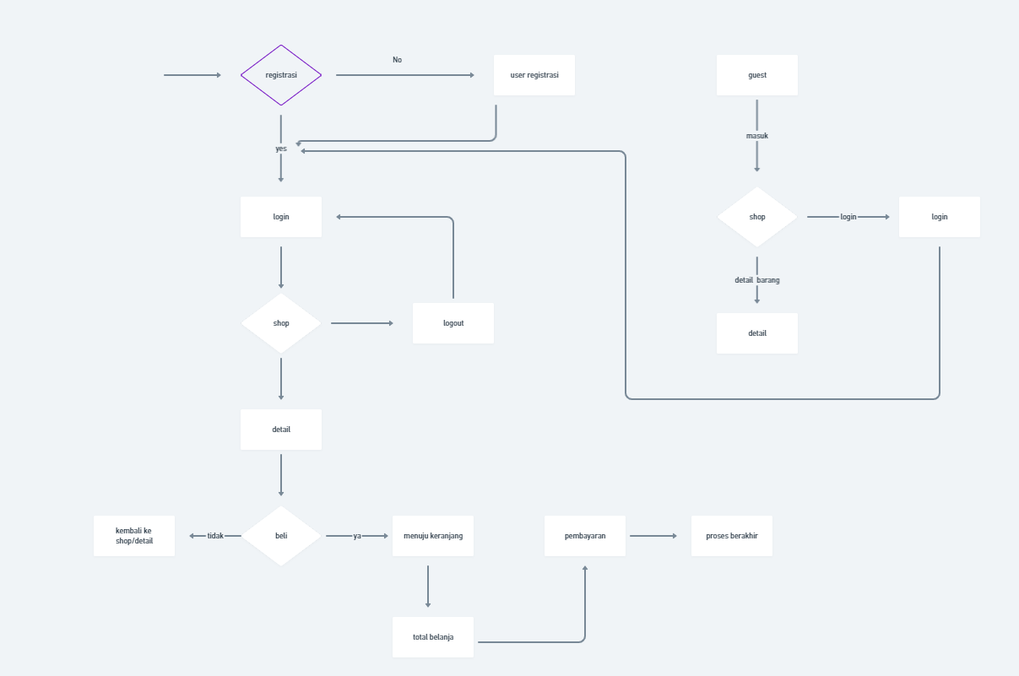Flowchart

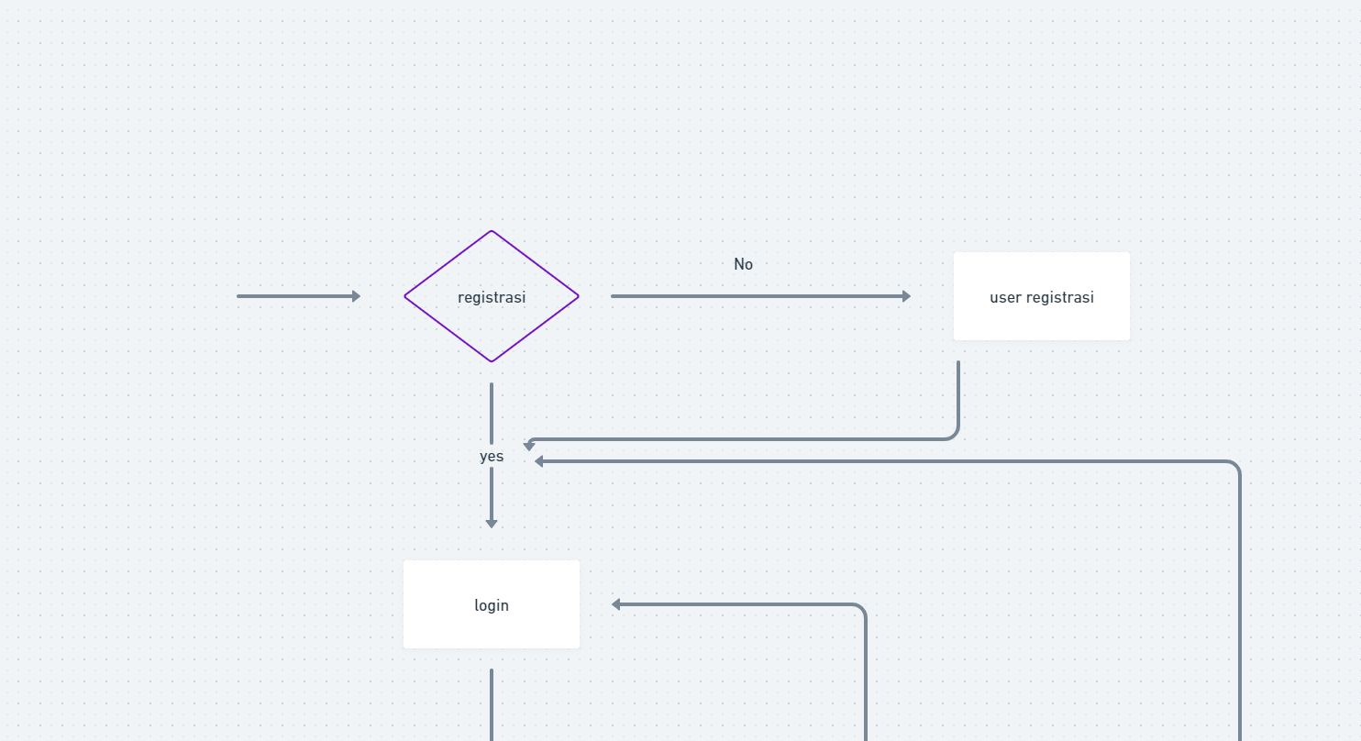

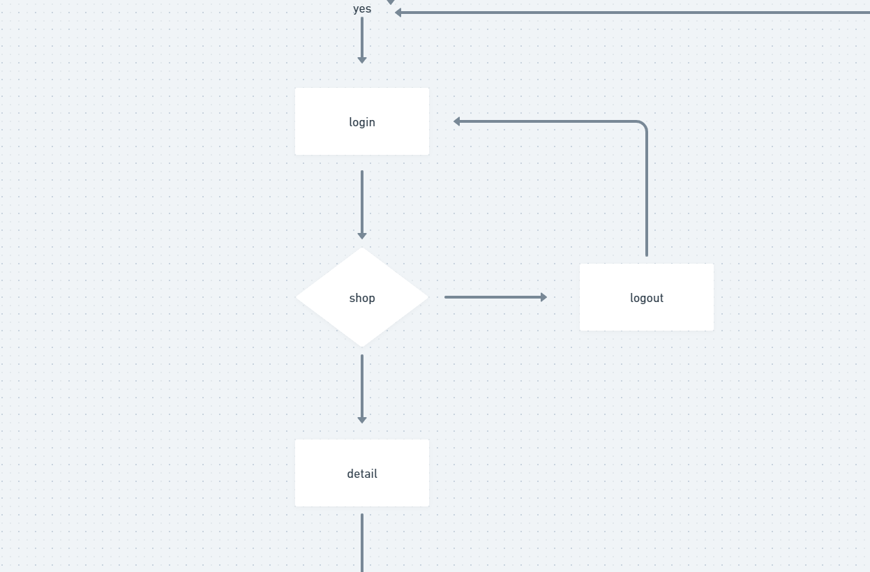

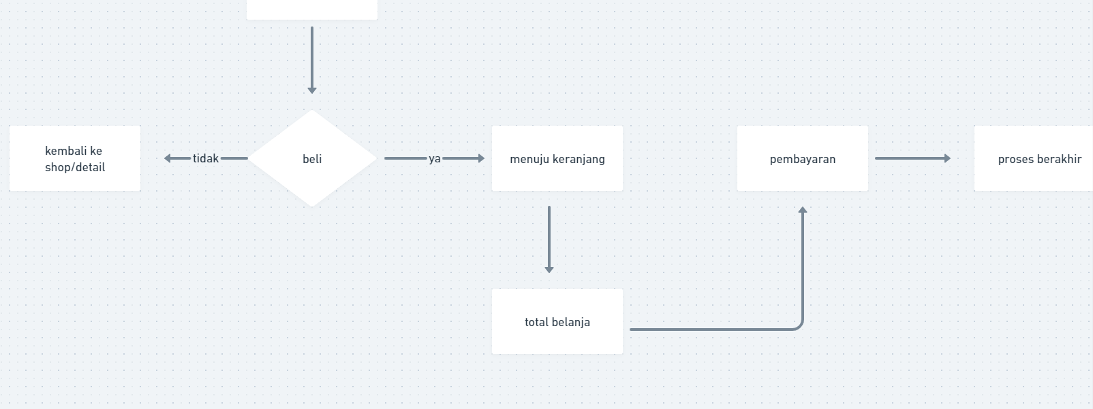

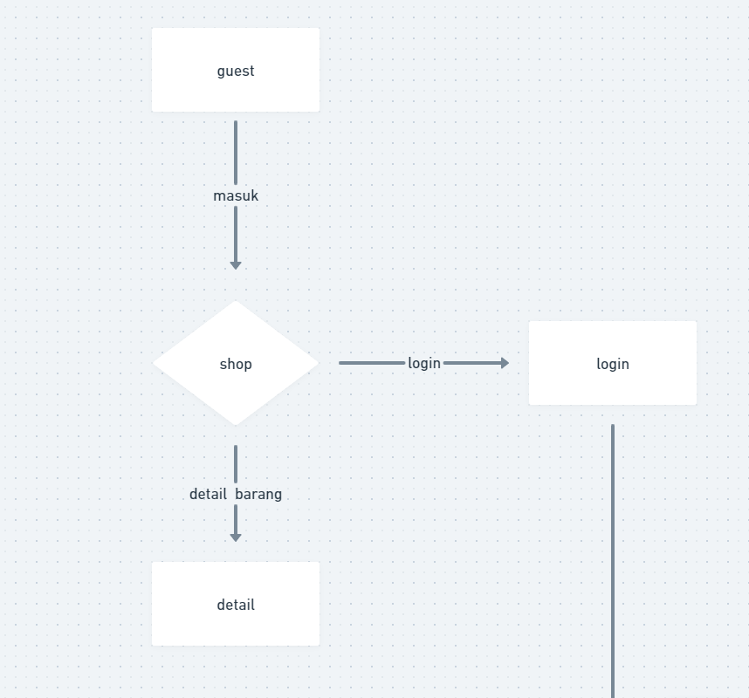

* **Narasi singkat tentang flowchart**

Dari flowchart di atas dapat diketahui alur-alur dari proses pembelian suatu baju dari website DistroIT.com.Di maulai dari Home, konsumen dapat mencari baju atau jenis kategori lainnya yang diinginkan. Adapun fitur keranjang apabila konsumen telah membeli maka kita arahkan kekeranjang. Dan apabila konsumen ingin menambah, menghapus, mengurangi, sisa konsumen klik pada tombol yang di sediakan. Setelah konsumen belanja maka di arahkan untuk cekout/melakukan pembayaran segera.

DESAIN

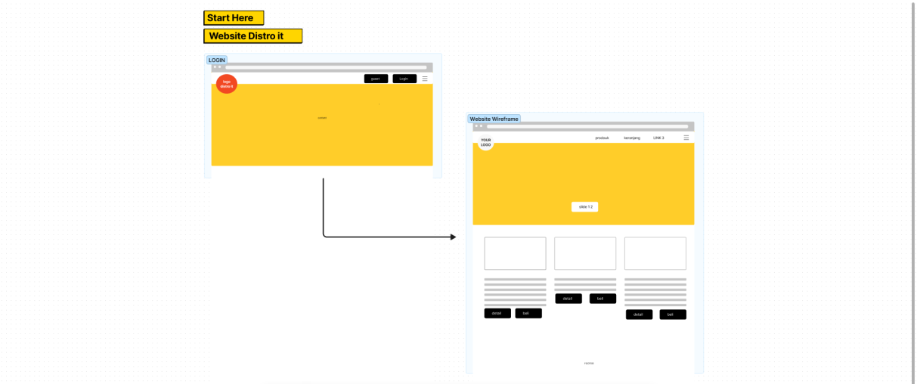

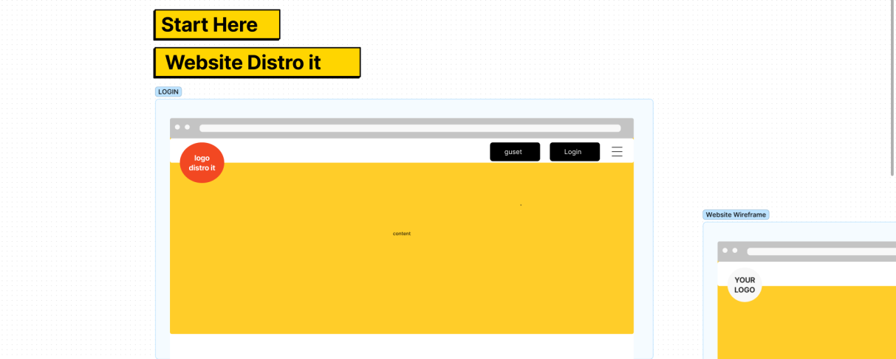

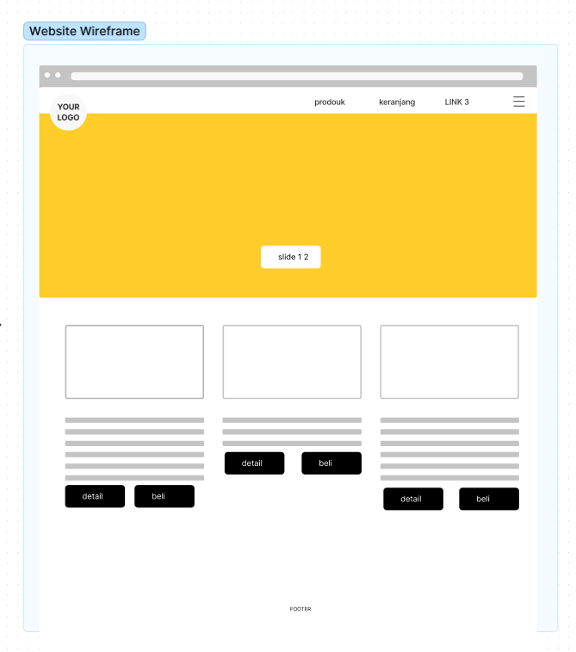

Design akhir

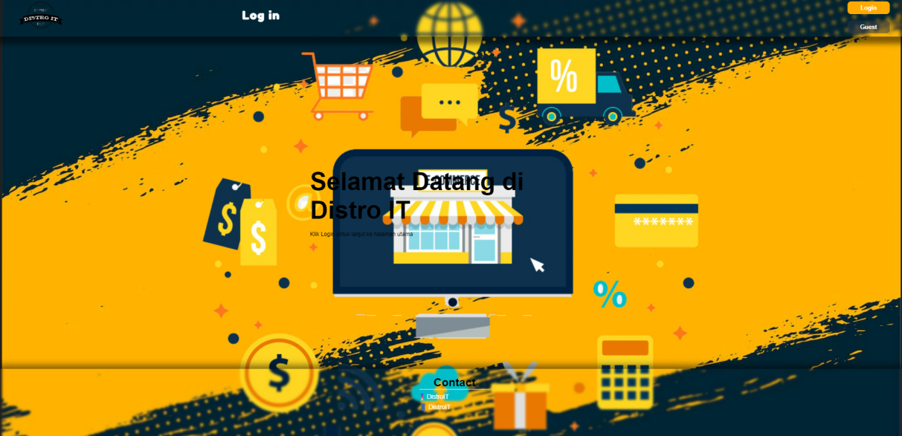

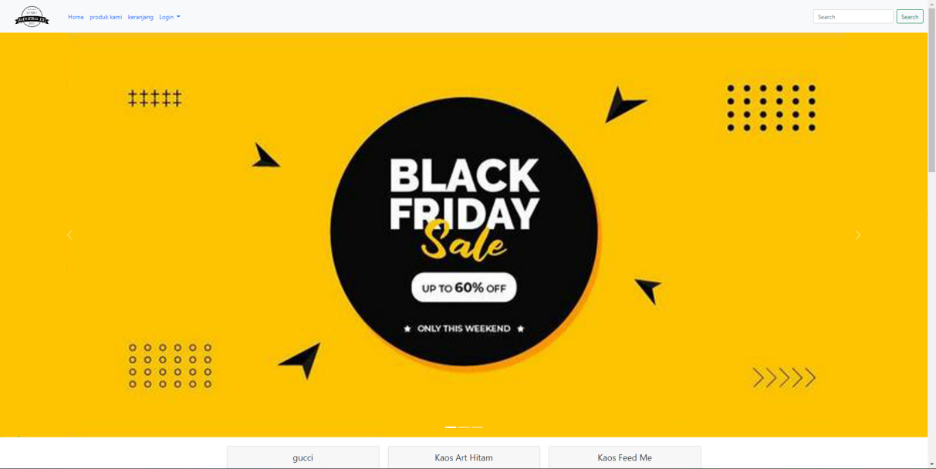

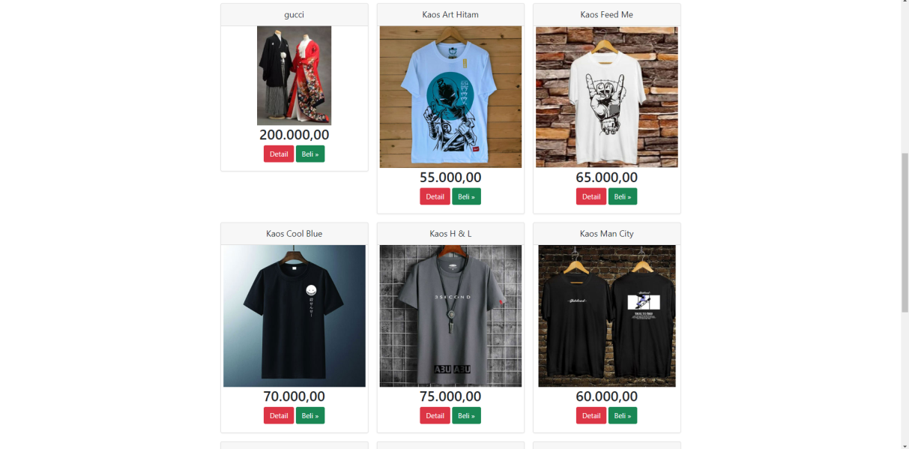

* Testing 1(haerani)
* Testing 2 (muhfirdaus)
* Testing 3 (restu Septian punam)